物件導向程式設計

指導教授：許志仲　教授

組別：第七組

組員：B10756013 陳冠妤

B10756035 林郁倫

B10756049 方思予

1. 動機

現代有許多人都會對生活大小事的選項有所猶豫，在兩個選項都覺得相當不錯的情況下，出現了「選擇困難」，而在解決選擇的問題後，當選擇的是餐廳或地點時，「如何去」及「是否有營業」也是一個問題，所以我們這組想製作一款結合抽籤及查詢功能的程式。

1. 程式運作流程

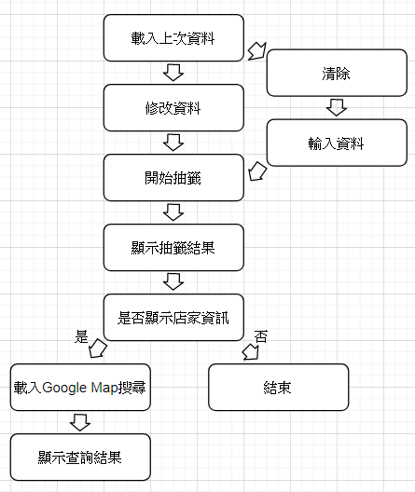

1. 程式遇到的困難及解決方法

在做這個程式的時候，我們所遇到的困難是，不知道要怎麼將抽到的結果載入Google進行搜尋，最一開始找的方法雖然會進入Google，但是並不會自動搜尋關鍵字，所幸，最後在網路上搜尋到可以直接進入Google並自動搜尋關鍵字的方法，在試驗並嘗試其中的幾種方法後，成功地做到想要的功能及效果。



失敗或不是想要的效果

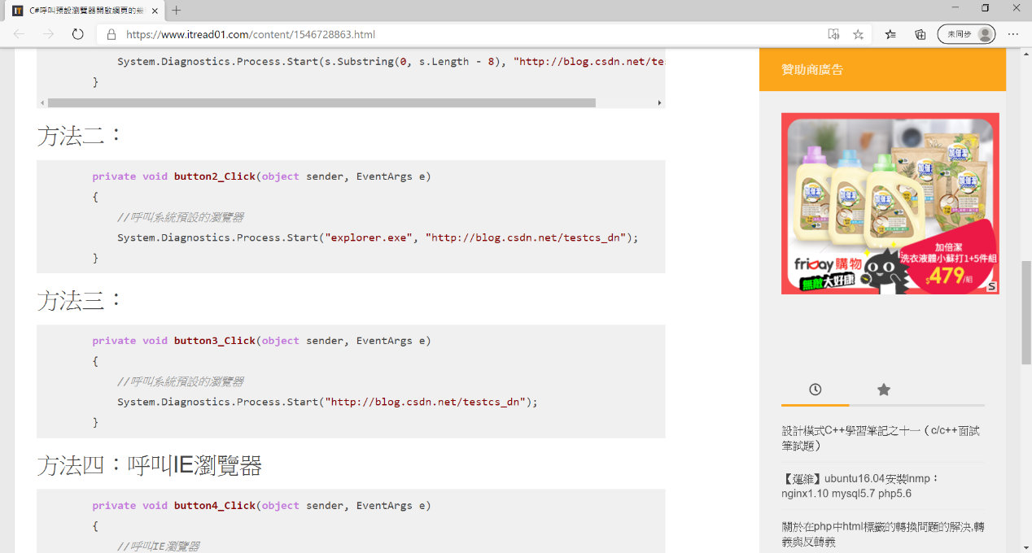

（圖一）最後搜尋到的方法

1. 心得
2. B10756013 陳冠妤

在思索要做什麼題目時，我們想了很多點子，最終選擇了對我們來說實用性最高的『抽籤程式』，我們實在太常因為午餐、晚餐吃什麼而感到困擾了，這個抽籤程式雖然並不是什麼高難度的運用，但對我們來說是最有實用性的。經過一個學期的C#學習，從一開始不懂得運用到現在可以運用在自己所需的地方，雖然還是有許多不足的地方，但我們在遇到困難的時候可以利用網路搜尋，邊做邊學，將自己不足的地方一點一點的補足。

1. B10756035 林郁倫

雖然這個程式碼並不是非常困難，但在完成以後，可以很明顯的感受自己這一個學期以來的進步，雖然一年級時有學過C語言，但是當時學的並沒有到這學期那麼深，而跨到C#以後，更是有許多規則不清楚，也不是太明白怎麼打，這次的程式雖然不是太困難，但是至少被困住時，是被難題或以前沒做過的東西困住，而不是一些小細節困住，雖然在煩惱該怎麼做出搜尋關鍵字的功能時，查找了好久的資料，也煩惱了非常久，不知道該怎麼做，幸好最後成功地做出想要的功能及效果。

1. B10756049 方思予

當初在決定此次題目時，就是照著我們自己所困擾的方向去訂製的，雖然這程式沒有用到很困難的運用，但是對我們來說很具實用性，在這次的程式中，很多都是使用到老師之前出的練習裡的，在遇到有些小困難的時候，還可以去翻翻之前做過的程式，拿出來套用，遇到沒做過的問題時，就上網查詢，雖然可能會找不太到，但最終還是解決了，讓此次的程式可以顯示出我們想要的效果。